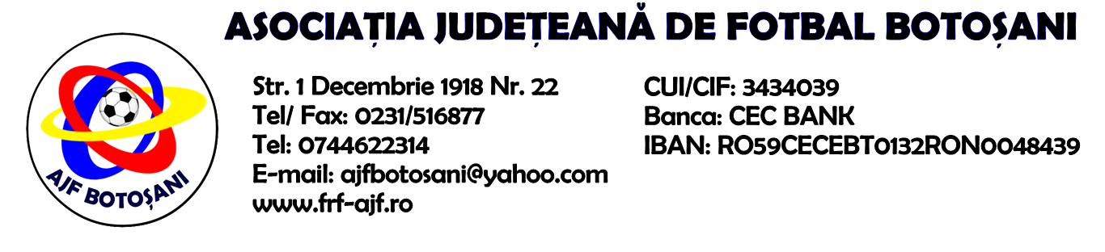

H O T A R A R E A
Nr. 172 din 08.04.2025

Comisia de Disciplina din cadrul Asociatiei Judetene de Fotbal Botosani intrunita la data de mai sus, in urma deliberarii a luat urmatoarele masuri:

1.Dupa jocul AS Sportivul Trusesti & AFC Sulita jucatorul Bunduc Robert Marian (AFC Sulita) se sanctioneaza cu suspendare de 2 (doua) etape si aplicarea unei penalitati sportive in cuantum de 60 lei conform art.63,alin.1,lit.f si art.63,alin.2.2,coroborat cu art.45.63.2.2. din Regulamentul Disciplinar.
2 . Dupa jocul AS Real Hudesti & FC Inter Viisoara echipa AS Real Hudesti este sanctionata cu avertisment, pierderea jocului prin forfait (3-0) si aplicarea unei penalitati sportive in cuantum de 100 lei conform art.83,alin.13 coroborat cu art.80.79.6 din Regulamentul Disciplinar.
Masurile luate pot fi atacate cu apel in termen de 5 zile de la publicarea lor pe site-ul www.frf-ajf.ro/botosani conf.art.117, pct.5 din Regulamentul Disciplinar.
Comisia de Disciplina

